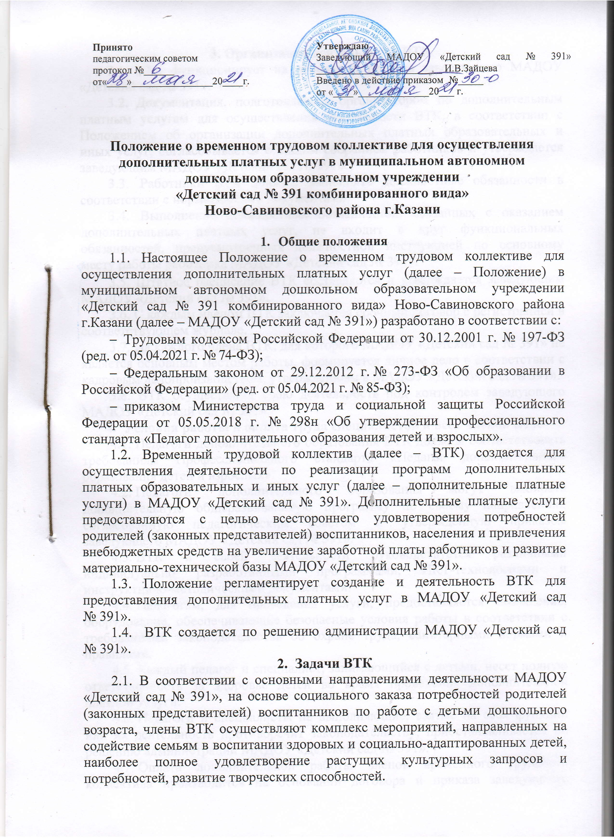Принято | Утверждаю  Заведующий МАДОУ «Детский сад № 391» _________________________ И.В.Зайцева  Введено в действие приказом №_____  от «____»______________20___ г.

Положение о временном трудовом коллективе для осуществления дополнительных платных услуг в муниципальном автономном дошкольном образовательном учреждении
«Детский сад № 391 комбинированного вида»
Ново-Савиновского района г.Казани

- Общие положения
1.1. Настоящее Положение о временном трудовом коллективе для осуществления дополнительных платных услуг (далее – Положение) в муниципальном автономном дошкольном образовательном учреждении «Детский сад № 391 комбинированного вида» Ново-Савиновского района г.Казани (далее – МАДОУ «Детский сад № 391») разработано в соответствии с:
- Трудовым кодексом Российской Федерации от 30.12.2001 г. № 197-ФЗ (ред. от 05.04.2021 г. № 74-ФЗ);
- Федеральным законом от 29.12.2012 г. № 273-ФЗ «Об образовании в Российской Федерации» (ред. от 05.04.2021 г. № 85-ФЗ);
- приказом Министерства труда и социальной защиты Российской Федерации от 05.05.2018 г. № 298н «Об утверждении профессионального стандарта «Педагог дополнительного образования детей и взрослых».
1.2. Временный трудовой коллектив (далее – ВТК) создается для осуществления деятельности по реализации программ дополнительных платных образовательных и иных услуг (далее – дополнительные платные услуги) в МАДОУ «Детский сад № 391». Дополнительные платные услуги предоставляются с целью всестороннего удовлетворения потребностей родителей (законных представителей) воспитанников, населения и привлечения внебюджетных средств на увеличение заработной платы работников и развитие материально-технической базы МАДОУ «Детский сад № 391».
1.3. Положение регламентирует создание и деятельность ВТК для предоставления дополнительных платных услуг в МАДОУ «Детский сад № 391».
1.4. ВТК создается по решению администрации МАДОУ «Детский сад № 391».
- Задачи ВТК
  - В соответствии с основными направлениями деятельности МАДОУ «Детский сад № 391», на основе социального заказа потребностей родителей (законных представителей) воспитанников по работе с детьми дошкольного возраста, члены ВТК осуществляют комплекс мероприятий, направленных на содействие семьям в воспитании здоровых и социально-адаптированных детей, наиболее полное удовлетворение растущих культурных запросов и потребностей, развитие творческих способностей.

- Организация деятельности ВТК
  - ВТК функционирует на основании приказа заведующего МАДОУ «Детский сад № 391».
  - Документация, подготовленная организатором по дополнительным платным услугам для осуществления деятельности ВТК, в соответствии с Положением об организации дополнительных платных образовательных и иных услуг, согласовывается с общим собранием работников и утверждается заведующим МАДОУ «Детский сад № 391».
  - Работники ВТК должны выполнять должностные обязанности в соответствии с нормативными документами.
  - Выполнение должностных обязанностей, связанных с оказанием дополнительных платных услуг, не входит в круг функциональных обязанностей, предусмотренных должностной инструкцией по основному месту работы работника МАДОУ «Детский сад № 391».
3.5. Штатное расписание ВТК составляется и утверждается заведующим МАДОУ «Детский сад № 391».
3.6. С каждым членом ВТК заключается срочный договор с регистрацией в соответствующем журнале.
3.7. На каждого члена ВТК, для которого МАДОУ «Детский сад № 391» не является основным местом работы, формируется личное дело в соответствии с кадровым делопроизводством, утвержденным в МАДОУ «Детский сад № 391».
3.8. ВТК осуществляет свою деятельность под контролем заведующего МАДОУ «Детский сад № 391».
- Условия работы и оплата труда специалистов и всех членов ВТК

Педагоги дополнительного образования ВТК должны соответствовать требованиям Профессионального стандарта «Педагог дополнительного образования детей и взрослых».

Педагоги дополнительного образования могут выбирать дополнительную общеразвивающую программу по своему направлению, согласованную педагогическим советом и утверждённую приказом заведующего МАДОУ «Детский сад № 391».

ВТК в своей деятельности руководствуется различными индивидуально разработанными программами, ИКТ-технологиями и инструктивно-методическими документами.

Педагогам, для проведения услуги, предоставляется помещение, оборудование, обеспечивающие безопасные условия работы в соответствии с требованиями законодательства об охране труда, санитарными нормами и правилами.

Каждый педагог и специалист, занимающийся с детьми, несет полную ответственность за здоровье детей во время проведения дополнительной платной услуги.

Педагоги и специалисты не выполняющие, взятые на себя функции или их деятельность противоречит законодательству, приостанавливается по решению администрации МАДОУ «Детский сад № 391».

Оплата дополнительной работы членов временного трудового коллектива производится на основании договора и приказа заведующего МАДОУ «Детский сад № 391» за отработанное время, согласно табелю учета рабочего времени, из поступивших внебюджетных средств.

Оплата деятельности членов ВТК осуществляется из внебюджетного лицевого счёта МАДОУ «Детский сад № 391».
- Финансово-хозяйственная деятельность
5.1. Формирование единого фонда оплаты труда ВТК происходит за счет оплаты заказчика дополнительных платных услуг, оказываемых МАДОУ «Детский сад № 391», согласно заключенного договора с заказчиком.
5.2. Договор заключается между заказчиком и МАДОУ «Детский сад № 391».
5.3. Единый фонд оплаты труда ВТК распределяется согласно сметы:
- на заработную плату педагогического персонала – 45 % от дохода
- на заработную плату учебно-вспомогательного персонала и оплата труда административно – управленческий персонал (АУП) – 20 % от дохода
- начисления на оплату труда – 23,1 % от дохода;
- на развитие учреждения (МАДОУ) – 11,9 % от дохода.
Денежные средства могут быть направлены на выплату стимулирующего характера всем работникам МАДОУ по согласованию с Наблюдательным советом.
- Права и обязанности педагогов, специалистов
6.1. Педагоги обязаны полностью выполнить общеразвивающую программу по предоставляемой услуге. По итогам учебного периода все педагоги должны предоставить отчёт по результатам деятельности за прошедший год – показать открытые мероприятия для администрации МАДОУ «Детский сад № 391», родителей (законных представителей) воспитанников.
6.2. МАДОУ «Детский сад № 391» предоставляет педагогам ВТК помещение, необходимое для проведения дополнительной платной услуги, технический персонал для уборки помещений.
- Заключительные положения
  - Срок действия Положения – до замены новым.
  - МАДОУ «Детский сад № 391» обеспечивает доступность и открытость информации путем размещения настоящего Положения на официальном сайте детского сада в сети интернет edu.tatar.ru.

